Perancangan Sistem Informasi Pendaftaran Peserta Magang DI PT Asabri Kc Palembang

**Putri Safitri1, Indah Hidayanti, M.Kom2,**

1Fakultas Sains dan Teknologi, Program Studi Sistem Informasi, Universitas Islam Negeri Raden Fatah, Palembang, Indonesia.

2Fakultas Sains dan Teknologi, Program Studi Sistem Informasi, Universitas Islam Negeri Raden Fatah, Palembang, Indonesia.

Email: [ptriiplg@gmail.com](mailto:ptriiplg@gmail.com), [indahhidayanti_uin@radenfatah.ac.id](mailto:indahhidayanti_uin@radenfatah.ac.id)

**Abstrak**

Pemanfaatan teknologi berperan penting dalam mempermudah aktivitas manusia, baik secara individu maupun kelompok. PT Asuransi Sosial Angkatan Bersenjata Republik Indonesia (ASABRI) merupakan Badan Usaha Milik Negara yang menyelenggarakan program asuransi sosial dan pensiun bagi prajurit TNI, personel Polri, dan Pegawai Aparatur Sipil Negara di lingkungan Kementerian Pertahanan serta Kepolisian Negara Republik Indonesia. Pendaftaran peserta magang menjadi tahap esensial dalam pelaksanaan program magang, termasuk di PT ASABRI KC Palembang. Proses yang masih dilakukan secara manual menimbulkan kendala seperti keterlambatan verifikasi, risiko kehilangan dokumen, dan ketidakefisienan pengelolaan data. Untuk mengatasi hal tersebut, dirancang sistem informasi pendaftaran magang berbasis web menggunakan metode Waterfall. Sistem meliputi modul pendaftaran daring, unggah dokumen, verifikasi admin, dan pelaporan data. Hasil pengujian menunjukkan sistem ini mempermudah pendaftaran, meningkatkan efisiensi administrasi, dan menjaga akurasi data, sehingga mampu mendukung peningkatan mutu pelayanan administrasi magang di PT ASABRI KC Palembang.

**Kata kunci:** Sistem Informasi; Pendaftaran Magang; PT ASABRI; Metode Waterfall

1. **PENDAHULUAN**

Magang atau Praktik Kerja Lapangan (PKL) adalah komponen krusial dalam kurikulum pendidikan tinggi yang bertujuan untuk memberikan pengalaman kerja secara langsung kepada mahasiswa sesuai dengan bidang keahlian yang dipelajari. Melalui melalui kegiatan magang, mahasiswa berkesempata mengimplementasikan teori yang diperoleh yang diperoleh selama perkuliahan ke dalam praktik dunia kerja serta. mengembangkan keterampilan profesional [1]. Proses administrasi yang efektif dan efisien sangat diperlukan agar pelaksanaan magang berjalan lancar, terutama pada tahap pendaftaran peserta magang. Pada masa lalu, pengolahan data hanya dapat dilakukan dengan menggunakan beberapa perangkat lunak tertentu saja. Namun, Dalam konteks ini, sistem informasi berfungsi sebagai prosedur yang membantu dalam pengelolaan data yang sudah diklasifikasikan, kemudian diproses menjadi informasi yang bermanfaat, serta disebarluaskan kepada masyarakat luas [2]. Data yang dimaksud bukanlah data dalam jumlah sedikit, melainkan jumlah yang sangat besar, mengingat perusahaan baik skala kecil maupun besar saat ini bisa menerima ribuan hingga puluhan ribu data setiap harinya yang perlu dikelola untuk memastikan kelancaran operasional perusahaan [3].

PT ASABRI (Persero) adalah BUMN yang menyelenggarakan asuransi sosial dan pensiun bagi TNI, Polri, serta ASN di Kementerian Pertahanan dan Kepolisian RI, dengan 33 kantor cabang di seluruh Indonesia. Proses pendaftaran magang yang masih manual menimbulkan kendala seperti risiko kehilangan berkas, keterlambatan verifikasi, duplikasi data, dan kurangnya transparansi status pendaftaran. Oleh karena itu, diperlukan sistem informasi digital untuk mengotomatisasi pendaftaran, mempercepat alur kerja, meningkatkan akurasi, dan memudahkan pemantauan status secara real-time.Berdasarkan permasalahan diatas, maka perlu dilakukan sebuah perancangan sistem informasi pendaftaran peserta magang di PT Asabri Kc Palembang. Sistem informasi tersebut dibuat dengan menggunakan bahasa pemogrman PHP*.* Karena bahasa pemrograman PHP ini mendukung pengembangan sistem yang dapat diintegrasikan dengan basis data dan sistem lain sehingga memudahkan pengolahan informasi secara otomatis dan akurat [4]. Surat izin magang harus terhubung dengan server database MySQL, salah satu sistem basis data yang umum digunakan untuk pengembangan aplikasi web. Keunggulan MySQL terletak pada kemudahan integrasinya dengan bahasa pemrograman PHP, karena MySQL menggunakan bahasa SQL *(Structured Query Language)* yang sederhana dan memiliki kemiripan dengan sintaks *PHP* [5]. Data peserta magang dapat disimpan aman, sekaligus meminimalkan risiko gangguan, serangan virus, atau ancaman keamanan yang menyebabkan kehilangan data.

Use Case Diagram memvisualisasikan interaksi aktor dan sistem, Activity Diagram menggambarkan alur aktivitas, dan Class Diagram menunjukkan relasi antar tabel basis data. Penelitian ini diharapkan membantu PT ASABRI KC Palembang merancang sistem pendaftaran magang yang terorganisir, otomatis, dan efisien.

1. **METODOLOGI PENELITIAN**
   1. **Tahapan Penelitian**

Tahapan penelitian adalah komponen esensial yang berperan dalammempermudah penyelesaian masalah yang dihadapi. Salah satu contohnya adalah perencanaan kerangka penelitian, yaitu serangkaian langkah sistematis yang dirancang untuk menjadikan proses penelitian lebih terarah dan terstruktur. Oleh karena itu, penulis menyusun kerangka penelitian seperti terlihat pada Gambar 1.

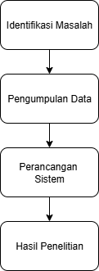

**Gambar 1.** Kerangka Penelitian

Pada Gambar 1. mencakup beberapa langkah utama, yaitu Identifikasi masalah, Pengumpulan data, perancangan sistem, dan Hasil dari penelitian. Penjelasan dari setiap tahap adalah sebagai berikut:

1. Identifikasi masalah merupakan langkah awal sekaligus paling krusial dalam proses penelitian. Pada langkah ini, peneliti difokuskan untuk merumuskan dan mendefinisikan permasalahan yang akan diteliti secara jelas dan spesifik.
2. Pengumpulan data dilakukan dengan berbagai metode, seperti observasi langsung dan wawancara bersama pegawai PT Asabri KC Palembang yang relevan dengan topik penelitian. Selain itu, peneliti turut melaksanakan kajian pustaka dengan memanfaatkan sumber dari buku dan jurnal ilmiah, serta artikel yang mendukung.
3. Perancangan sistem bertujuan untuk menyusun langkah-langkah pengembangan sistem secara terstruktur. Pada penelitian ini, digunakan pendekatan metode *waterfall* sebagai dasar dalam merancang dan mengembangkan sistem informasi yang akan dibuat.
4. Penyusunan laporan adalah tahap akhir dari rangkaian kegiatan penelitian, yang bertujuan mendokumentasikan seluruh proses dalam bentuk karya ilmiah. Laporan Hal ini diharapkan dapat berfungsi sebagai acuan yang bernilai guna dalam pengembangan sistem informasi pendaftaran peserta magang di PT Asabri KC Palembang.
   1. **Metode Pengembangan Sistem**

Sistem informasi berbasis web ini dirancang untuk memudahkan pengguna dalam mengelola data. Dalam membangun sistem informasi yang efektif, diperlukan metode pengembangan yang tepat. Sistem ini dikembangkan menggunakan metode Waterfall, yaitu pendekatan yang bersifat sistematis dan terstruktur dari satu tahap ke tahap berikutnya, menyerupai aliran air terjun. Tahapannya meliputi analisis kebutuhan perangkat lunak, perancangan, pembuatan kode program, pengujian sistem, serta pemeliharaan atau dukungan [6]

model *Waterfall* merupakan salah satu pendekatan pengembangan perangkat lunak yang banyak digunakan[7]. Model ini menerapkan metode pengembangan secara sistematis dan berurutan. Disebut *waterfall* karena setiap tahap pengembangan harus menunggu penyelesaian tahap sebelumnya sebelum dapat dilanjutkan, serta berjalan secara terurut. Model ini memiliki sifat linear, dimulai dari tahap perencanaan hingga tahap pemeliharaan, di mana tahapan berikutnya tidak dapat dilaksanakan sebelum tahapan sebelumnya selesai, dan tidak memungkinkan untuk kembali atau mengulang ke tahap yang telah dilalui.

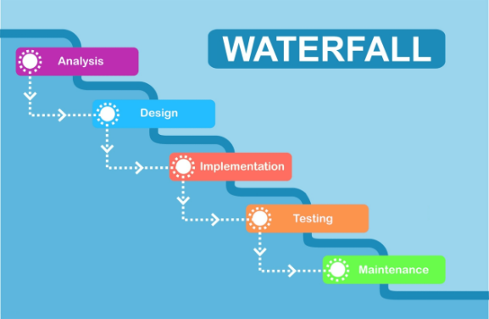

**Gambar 2.** Tahapan Metode Waterfall

Dari penjelasan diatas seharusnya kita sudah cukup paham mengenai dasar metode *waterfall.*

1. AnalisisKebutuhan*(Requirement)*  
   Pada tahapan ini, pengembang sistem menjalin komunikasi yang intensif dengan pengguna untuk memperoleh pemahaman. harapan serta batasan dari perangkat lunak yang akan dibangun. Informasi yang diperlukan diperoleh melalui teknik seperti wawancara, diskusi kelompok, atau observasi secara langsung. Informasi yang terkumpul selanjutnya dilakukan analisis untuk mengidentifikasi kebutuhan spesifik pengguna.
2. Perancangan*(Design)*  
   Tahapan ini berfokus pada pembuatan desain sistem yang akan menjadi dasar untuk menetapkan spesifikasi perangkat keras dan perangkat lunak yang diperlukan. Selain itu, perancangan ini berperan dalam menyusun rancangan arsitektur sistem secara menyeluruh.
3. Implementasi*(Implementation)*  
   Tahap implementasi, pengembangan sistem dimulai dengan membuat komponen-komponen kecil program yang disebut unit, di mana setiap unit dikembangkan secara terpisah dan dilakukan pengujian dalam proses yang dikenal sebagai *unit testing* untuk memastikan setiap bagian berjalan sesuai fungsinya.
4. PengujiandanVerifikakasi*(Verification)*  
   Tahap ini bertujuan untuk menguji dan memverifikasi apakah sistem yang dibangun telah memenuhi seluruh atau sebagian besar kebutuhan pengguna. Proses ini mencakup pengujian unit (modul tertentu), pengujian sistem secara menyeluruh setelah semua modul digabungkan, serta uji penerimaan oleh pengguna untuk memastikan semua harapan pengguna telah terpenuhi.
5. Pemeliharaan *(Maintenance)*

Tahap ini merupakan fase penutup dalam model *Waterfall.* Pada tahap ini, perangkat lunak yang telah diimplementasikan dijalankan secara operasional serta dilakukan pemeliharaan secara berkala. Proses pemeliharaan mencakup perbaikan terhadap kesalahan atau bug yang belum teridentifikasi pada tahap sebelumnya, serta penyesuaian sistem apabila terjadi perubahan kebutuhan di masa mendatang

1. **HASIL DAN PEMBAHASAN**

Hasil dan pembahasan ini menguraikan berbagai permasalahan yang muncul selama proses implementasi sistem, serta bagaimana sistem dirancang agar dapat dijalankan secara optimal. Sistem informasi pendaftaran peserta magang yang berbasis web ini dibangun dengan dukungan database *MySQL* dan menggunakan bahasa pemrograman *PHP.* Dalam bab ini dijelaskan proses analisis kebutuhan, perancangan sistem, serta penerapan atau implementasi antarmuka dari sistem yang dikembangkan.

**3.1 Hasil Analisis Sistem**

Permasalahan yang dihadapi PT Asabri Kc Palembang adalah ditemukan bahwa proses pendaftaran peserta magang masih dilakukan secara manual melalui pengumpulan berkas fisik. Hal ini menyebabkan beberapa kendala, seperti Data peserta magang tidak tersimpan dengan rapi dan mudah hilang, Proses pencatatan dan verifikasi memakan waktu lama, Tidak adanya sistem terpusat yang dapat diakses oleh bagian SDM untuk memantau data peserta magang yang sedang aktif maupun yang telah selesai, dan Sulitnya penjadwalan dan pelacakan status permohonan magang secara real-time.

1. **Analisis Sistem Berjalan**

Analisis terhadap sistem yang sedang berjalan dilakukan untuk memahami bagaimana tahapan pendaftaran magang yang saat ini sedang diterapkan di PT ASABRI KC Palembang. Tujuan utamanya adalah untuk mengidentifikasi kelemahan, hambatan, serta kebutuhan yang belum terpenuhi dalam sistem yang ada. Berikut tujuan secara lebih rinci, Melalui analisis terhadap sistem yang saat ini sedang digunakan, proses perancangan dan pengembangan sistem baru akan menjadi lebih terarah dan efisien. Selain itu, hasil analisis sistem lama juga dapat dimanfaatkan sebagai dasar perbandingan guna mengevaluasi kelebihan dan kekurangan, serta sebagai acuan dalam merancang sistem yang lebih optimal dan sesuai kebutuhan.

1. **Analisis Sistem Diusulkan**

Studi yang diusulkan bertujuan untuk merancang sebuah sistem baru yang bukan sepenuhnya menggantikan sistem yang sudah ada, melainkan sebagai solusi pelengkap guna mengurangi waktu dalam proses penginputan, dan pengolahan agar menjadi lebih efisien dan efektif. Sistem baru ini juga diharapkan dapat dikembangkan secara berkelanjutan sehingga mampu mendukung pelaksanaan tugas-tugas pegawai lainnya, serta berkontribusi dalam pencapaian tujuan organisasi yang bernilai dan bermanfaat bagi para pengguna.

**3.2. Perancangan UML (*Unified Modelling Language*)**

Perancangan UML (*Unified Modeling Language*) memegang peranan penting dalam pengembangan sistem informasi pendaftaran peserta magang. UML, atau *Unified Modeling Language*, merupakan bahasa standar yang digunakan untuk memvisualisasikan, mendeskripsikan, dan membangun perangkat lunak. Metode ini diterapkan dalam pengembangan sistem berbasis objek sekaligus berfungsi sebagai sarana pendukung dalam proses perancangannya. Dalam perancangan berbasis objek, UML memanfaatkan berbagai jenis diagram, antara lain *Use Case Diagram, Activity Diagram, Sequence Diagram,* dan *Class Diagram.*

Selanjutnya, Diagram aktivitas pada UML berfungsi untuk merancang dan memetakan proses kerja atau proses yang terjadi pada sistem. Contohnya, dalam tahapan pendaftaran peserta, diagram ini secara visual menunjukkan tahapan-tahapan yang harus dijalankan. Dengan demikian, diagram aktivitas memudahkan pemahaman dan detail proses dalam sistem tersebut. Selain sebagai representasi visual, UML juga sangat membantu dalam dokumentasi sistem dengan memberikan penjelasan singkat mengenai setiap elemen diagram, keputusan desain, serta catatan penting yang berguna untuk pemeliharaan dan pengembangan sistem di masa depan.

Dalam pengembangan sistem baru yang menggunakan UML *(Unified Modeling Language),* pembahasan dibagi ke dalam beberapa bagian, antara lain use case diagram yang merepresentasikan persetujuan antara pengguna dan admin, serta diagram aktivitas yang menjelaskan berbagai aktivitas yang terdapat dalam sistem. Untuk pemahaman yang lebih mendalam, akan dijelaskan lebih lanjut pada

sub bab dibawah ini.

1. **Use case diagram**

Use case dalam sistem informasi pendaftaran peserta magang merupakan gambaran operasional sistem yang dijelaskan melalui skenario atau diagram use case, yang telah disetujui bersama oleh pengguna (user) dan pengelola (admin). Diagram *use case* adalah bentuk pemodelan perilaku Diagram ini berasal dari rancangan sistem informasi yang akan dikembangkan dan merepresentasikan interaksi antara satu atau lebih aktor dengan sistem[8]. Secara umum, *use case* berfungsi untuk mengidentifikasi berbagai fitur atau fungsi yang tersedia dalam sistem serta menetapkan pihak-pihak yang berwenang untuk mengakses atau memanfaatkan fungsi-fungsi tersebut. Pada sistem ini, terdapat dua aktor utama, yaitu admin dan pimpinan kantor wilayah. Hasil implementasi use case diagram dapat dilihat pada Gambar 1.

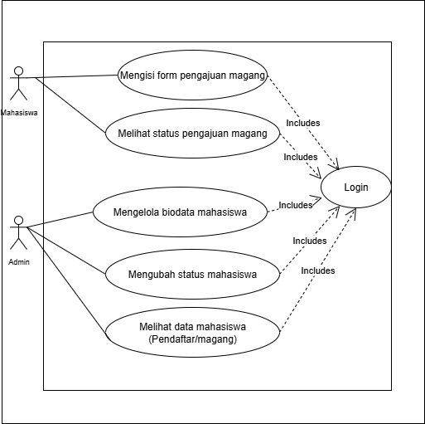

**Gambar 1.** Use Case Diagram

Pada gambar 1. menampilkan diagram use case untuk Sistem Informasi Pendaftaran Magang di PT Asabri Kc Palembang. Dalam sistem ini, semua aktor mulai dari calon peserta magang, administrator, hingga pimpinan harus memiliki akun dan login untuk mengakses fitur web. Administrator (Admin) memiliki hak istimewa untuk mengolah data peserta magang dan mengelola jadwal kegiatan, serta dapat melihat dan mencetak laporan dalam format PDF. Sementara itu, Pimpinan PT Asabri Kc Palembang hanya dapat melihat data peserta magang, melihat jadwal kegiatan, dan mencetak jadwal magang, memberikan mereka kemampuan pemantauan tanpa modifikasi data. Secara keseluruhan, sistem ini dirancang untuk mengefisienkan proses pendaftaran magang dengan pembagian peran yang jelas di PT Asabri Kc Palembang.

1. Diagram Aktivitas *(Diagram Activity)*

Aktivitas diagram merupakan pengembangan dari use case yang memvisualisasikan alur aktivitas. Diagram menjelaskan aliran data dalam sistem guna membangun sistem secara teratur. Diagram ini secara konvensional diawali dengan simbol **"***Start*" atau titik awal (sering digambarkan sebagai lingkaran padat), yang secara lugas menandakan permulaan aliran proses aktivitas. Sebaliknya, setiap alur kegiatan selalu diakhiri dengan simbol "*End*" atau titik akhir (digambarkan sebagai lingkaran padat dengan lingkaran kosong di luarnya), yang menegaskan bahwa seluruh rangkaian aktivitas telah rampung. Selain kedua penanda fundamental tersebut, *Activity Diagram* memanfaatkan beragam simbol lain yang masing-masing memiliki makna spesifik untuk merepresentasikan berbagai tahapan, keputusan, percabangan, dan penyatuan dalam alur kerja. Sebagai berikut:

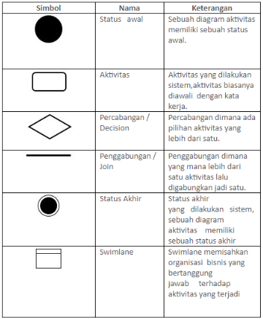

**Gambar 2.** Simbol dan keterangan diagram aktivitas

Dari simbol Activity Diagram tersebut memungkinkan kita untuk merancang berbagai proses aktivitas. Sebagai contoh, pada Gambar 3, kita menggunakan simbol-simbol tersebut untuk memvisualisasikan sistem informasi untuk pendaftaran peserta magang di PT ASABRI KC Palembang, yang divisualisasikan pada gambar berikut ini :

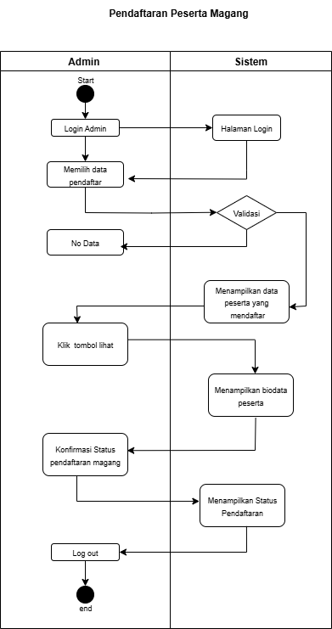

**Gambar 3.** Diagram Aktivitas Sistem Pendaftaran Peserta Magang

Berdasarkan pada gambar diatas menjelaskan tentang alur proses antara admin dan sistem. Yang dimana admin bertugas secara aktif mengelola proses pendaftaran magang mulai dari *login*, memverifikasi pendaftar, mengubah status pendaftaran (terverifikasi, diterima, atau ditolak), mengelola jadwal, mencetak laporan, dan *logout*. Sementara sistem berfungsi sebagai pendukung yang berperan untuk memproses dan menampilkan apa sajas yang diinginkan oleh admin.

**3.3 Implementasai Sistem**

**1. Tampilan Login Admin**

Sebelum dapat mengakses menu sistem, admin diwajibkan melakukan login terlebih dahulu, yang terdiri dari form isian username atau email dan password, serta dilengkapi dengan tombol untuk masuk ke dalam sistem.

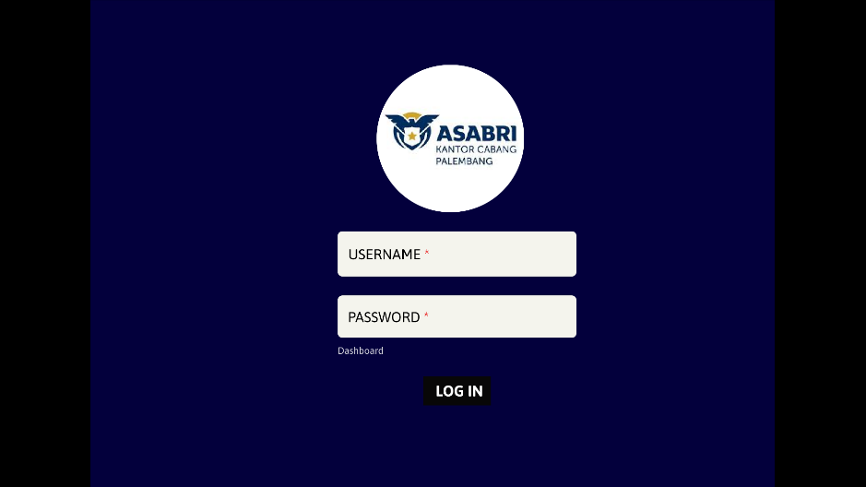

**Gambar 4.** Tampilan Login Admin

Pada halaman ini menjadi langkah awal yang sering ditemui ketika sedang mengakses sebuah sistem yang memerlukan pengecekan atau autentikasi sistem.

**2. Tampilan Beranda Sistem**

Pada gambar di atas ditampilkan tampilan awal dari sistem informasi pendaftaran magang. Halaman beranda (home) ini merupakan tampilan pertama yang muncul ketika pengguna mengakses sistem. Sebagai bagian dari antarmuka pengguna (UI).

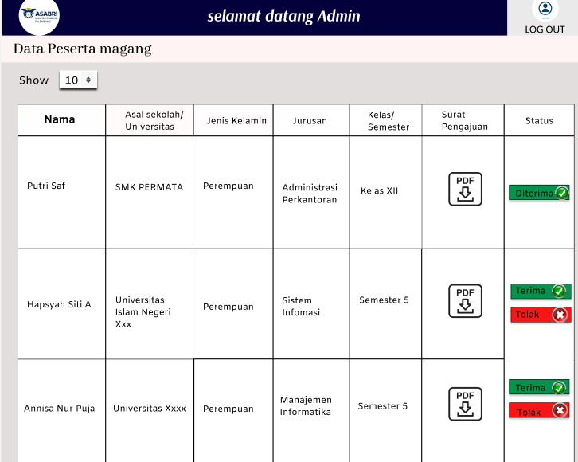

**Gambar 5**. Tampilan Beranda Admin

**3. Tampilan Halaman Pendaftaran**

Pada halaman ini peserta mengisi form pendaftaran mulai dari Nama, NIM/NIS, hingga surat pengantar bahwa peserta akan mengajukan permohonan magang.

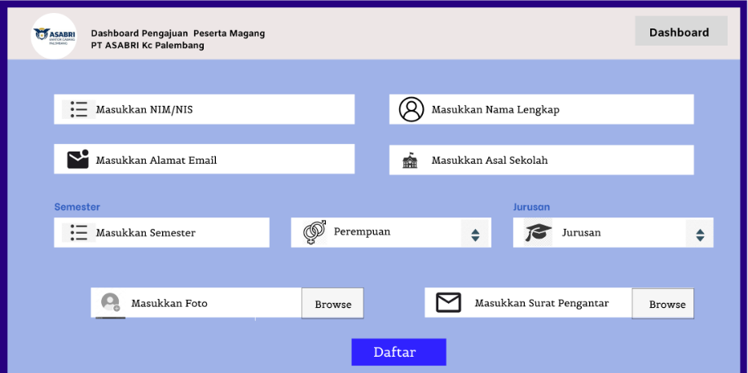

**Gambar 6.** Tampilan Halaman Pendaftaran

**4. Tampilan** **Home Pada Dashboard Pendaftaran Peserta**

Jika peserta telah mengisi formulir biodata diri, maka ini adalah tampilan dari home pada dashboard untuk melihat hasil pengajuan.

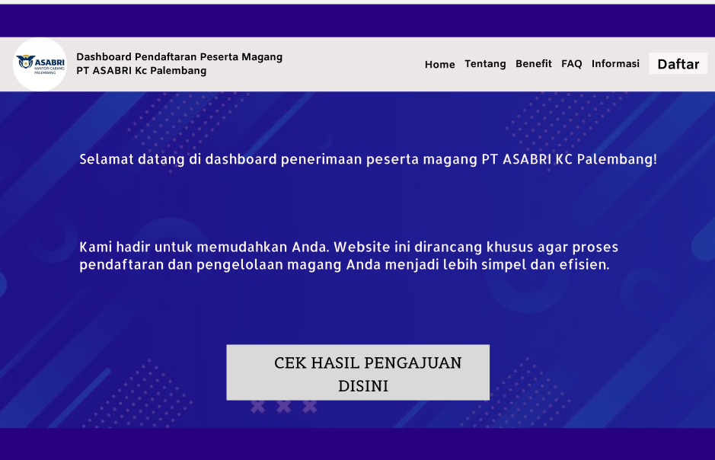

**Gambar 7.** Tampilan Home Dashboard Pendaftaran Peserta.

**5. Tampilan Konfimasi Pendaftaran Magang**

Tampilan ini berisi informasi jika peserta magang dinyatakan LULUS/TIDAK untuk melaksanakan kegiatan Praktek Kerja Lapangan/Magang di PT. Asabri Kc Palembang.

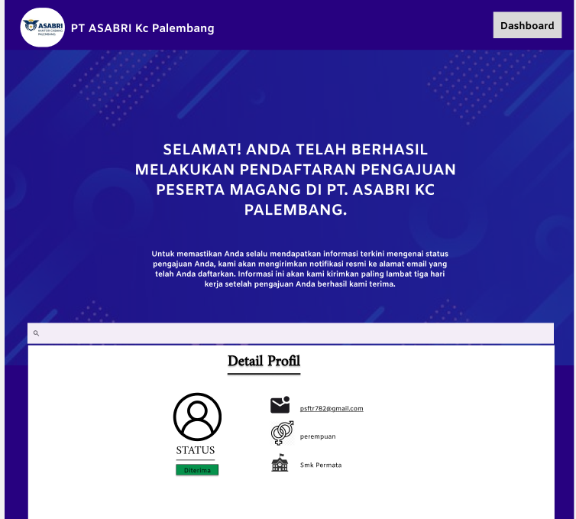

**Gambar 8**. Tampilan Konfirmasi Peserta Magang

**4. KESIMPULAN**

Sistem informasi pendaftaran magang di PT Asabri KC Palembang dirancang untuk mengatasi pengelolaan manual yang belum terstruktur. Penelitian dilakukan melalui identifikasi masalah, observasi, wawancara, dan kajian literatur, lalu dikembangkan dengan metode Waterfall. Perancangan menggunakan diagram UML (use case dan activity) serta desain UI untuk memvisualisasikan alur dan tampilan sistem. Sistem ini memudahkan admin dalam input, verifikasi, dan pencetakan data peserta, sekaligus mendukung digitalisasi untuk meningkatkan efisiensi, efektivitas, dan akurasi. Ke depannya, sistem diharapkan terus dikembangkan dari segi fitur dan tampilan. baik dari segi fitur maupun tampilan, agar menjadi lebih kompleks, menarik, dan mampu memenuhi kebutuhan pendaftaran magang secara optimal di lingkungan kerja PT Asabri Kc Palembang.

**REFERENCES**

[1] Priyono 2 Edy Suprapto 3 Damianus Manesi, 4 Imanuel Tnunay. (2023). Evaluasi Implementasi Pelaksanaan Praktik Kerja Lapangan Bagi Mahasiswa  Pendidikan Teknik Mesin Undana. *Http://Ejournal.Mandalanursa.Org/Index.Php/JJUPE/Index*, *8*, 653–658.

[2] Abdul Wahid Sekolah Tinggi Manajemen Informatika dan Komputer Sumedang, A. (2020). *Analisis Metode Waterfall Untuk Pengembangan Sistem Informasi*. https://www.researchgate.net/publication/346397070

[3] Albar Le Mart1*, F. , M. S. M. (2022). IJIRSE: Indonesian Journal of Informatic Research and Software Engineering Job Training Information System In The Technical Services Unit Of The Work Training Center (Uptd Blk) Muara Enim Regency Web-Based SISTEM INFORMASI PELATIHAN KERJA DI UNIT PELAYANAN TEKNIS DINAS BALAI LATIHAN KERJA (UPTD BLK) KABUPATEN MUARA ENIM BERBASIS WEB. *Journal of Informatic Research and Software Engineering*, 2.

[4] Fajriyah, N., Setiawan, W., Dewi, E., Duha, T., Insan Pembangunan, S., Muhammadiyah Tangerang, U., & Nias Raya, U. (2022). IMPLEMENTASI TEKNOLOGI BIG DATA DI ERA DIGITAL. *Jurnal Informatika*.

[5] Khoiry, A. F., Salam, T., & Septanto, H. (2024). PERANCANGAN APLIKASI SISTEM KASIR BERBASIS WEB MENGGUNAKAN METODE WATERFALL PADA SEVENTEEN PETSHOP. In *Jurnal Mahasiswa Teknik Informatika* (Vol. 8, Issue 4).

[6] Laaziri, M., Benmoussa, K., Khoulji, S., Larbi, K. M., & Yamami, A. El. (2019). A comparative study of laravel and symfony PHP frameworks. *International Journal of Electrical and Computer Engineering*, *9*(1), 704–712. https://doi.org/10.11591/ijece.v9i1.pp704-712

[7] Susanto, A., Wayan Parwati, N., & Lestari, M. (2021). PERANCANGAN SISTEM INFORMASI PENGELOLAAN SURAT MASUK SURAT KELUAR DAN SPPD DIKELURAHAN JATIJAJAR. *Jurnal Riset Dan Aplikasi Mahasiswa Informatika)*, *02*.

[8] Samsudin, S., Nurhalizah, N., & Fadilah, U. (2022). Sistem Informasi Pendaftaran Magang Dinas Pemuda Dan Olahraga Provinsi Sumatera Utara. *Jurnal Teknologi Dan Sistem Informasi Bisnis*, *4*(2), 324-332.